D’où vient la fête de l’Assomption ?

L’Assomption est une fête née dans la nuit des temps en Orient, qui s’est rapidement propagée. Sa célébration universelle a une influence décisive sur la définition de l’Assomption comme dogme de la foi par Pie XII (Munificentissimus Deus – 1er novembre 1950).
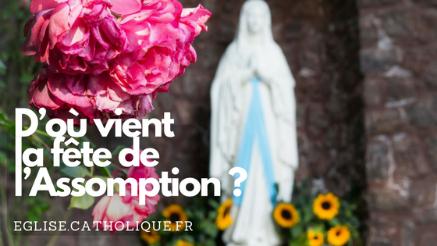
En Orient
La fête de l’Assomption est née à Jérusalem, mais il est difficile de savoir à quelle époque. L’origine précise de la fête du 15 août tient peut-être à la consécration à cette date, par l’évêque Juvénal (422 – 458) d’une église dédiée à Marie à Kathisma (étape supposée de la Vierge entre Nazareth et Bethléem). Elle a plus probablement pour origine la consécration d’une autre église à Gethsémani, à côté de Jérusalem, au VIème siècle, là où certaines traditions affirmaient que la Vierge avait fini sa vie terrestre.
Quoi qu’il en soit, la fête fut étendue à tout l’empire par l’empereur Maurice (582 – 602), sous le nom de Dormition (Koimelis) de la Vierge Marie. Elle a toujours été célébrée le 15 août.
Cette fête, en Orient, a toujours depuis revêtu une importance particulière : l’année liturgique « s’ouvre » quasiment avec le 8 septembre –fête de la naissance de Marie- et « s’achève » le 15 août, fête de son retour à Dieu : toute l’année liturgique est ainsi placée sous le patronage de Marie.
En Occident
Comme souvent à cette époque, l’Eglise de Rome est en retard sur l’Eglise de Constantinople : on est sûr que la fête de l’Assomption n’y était pas célébrée sous Grégoire le Grand († 604) mais qu’elle l’était en 690. On pense donc qu’elle fut instaurée par la Pape Serge 1er (687 – 701), lui-même d’origine syriaque.
Elle fut longtemps accompagnée d’une procession nocturne qui a été supprimée par le Pape Pie V (en 1566), à cause des nombreux abus qui l’entouraient. Elle a longtemps été précédée d’un jeûne et, en différents diocèses de l’Europe du Sud, elle pouvait être le temps de la bénédiction du fourrage et de l’offrande des premières récoltes.
Par Mgr Michel Dubost,
évêque émérite du diocèse d’Évry-Corbeil-Essonne et administrateur apostolique du diocèse de Lyon.

